

**IĞDIR VALİLİĞİ**

**YÜZBAŞILAR ŞEHİT ER AYDIN KARAKUŞ İLKOKULU**

**2024-2028 STRATEJİK PLANI**

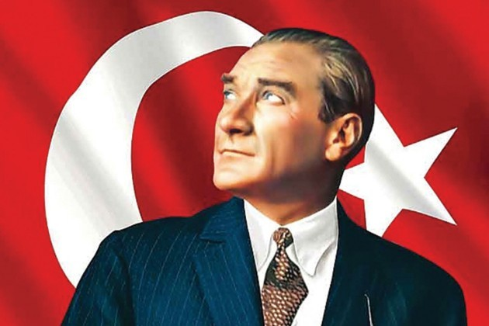

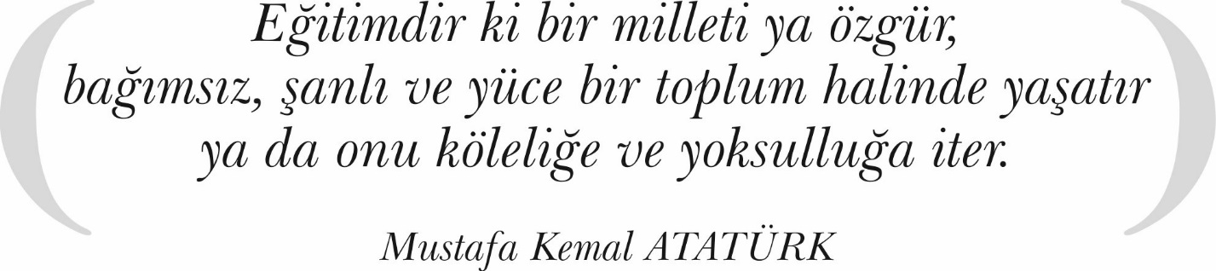

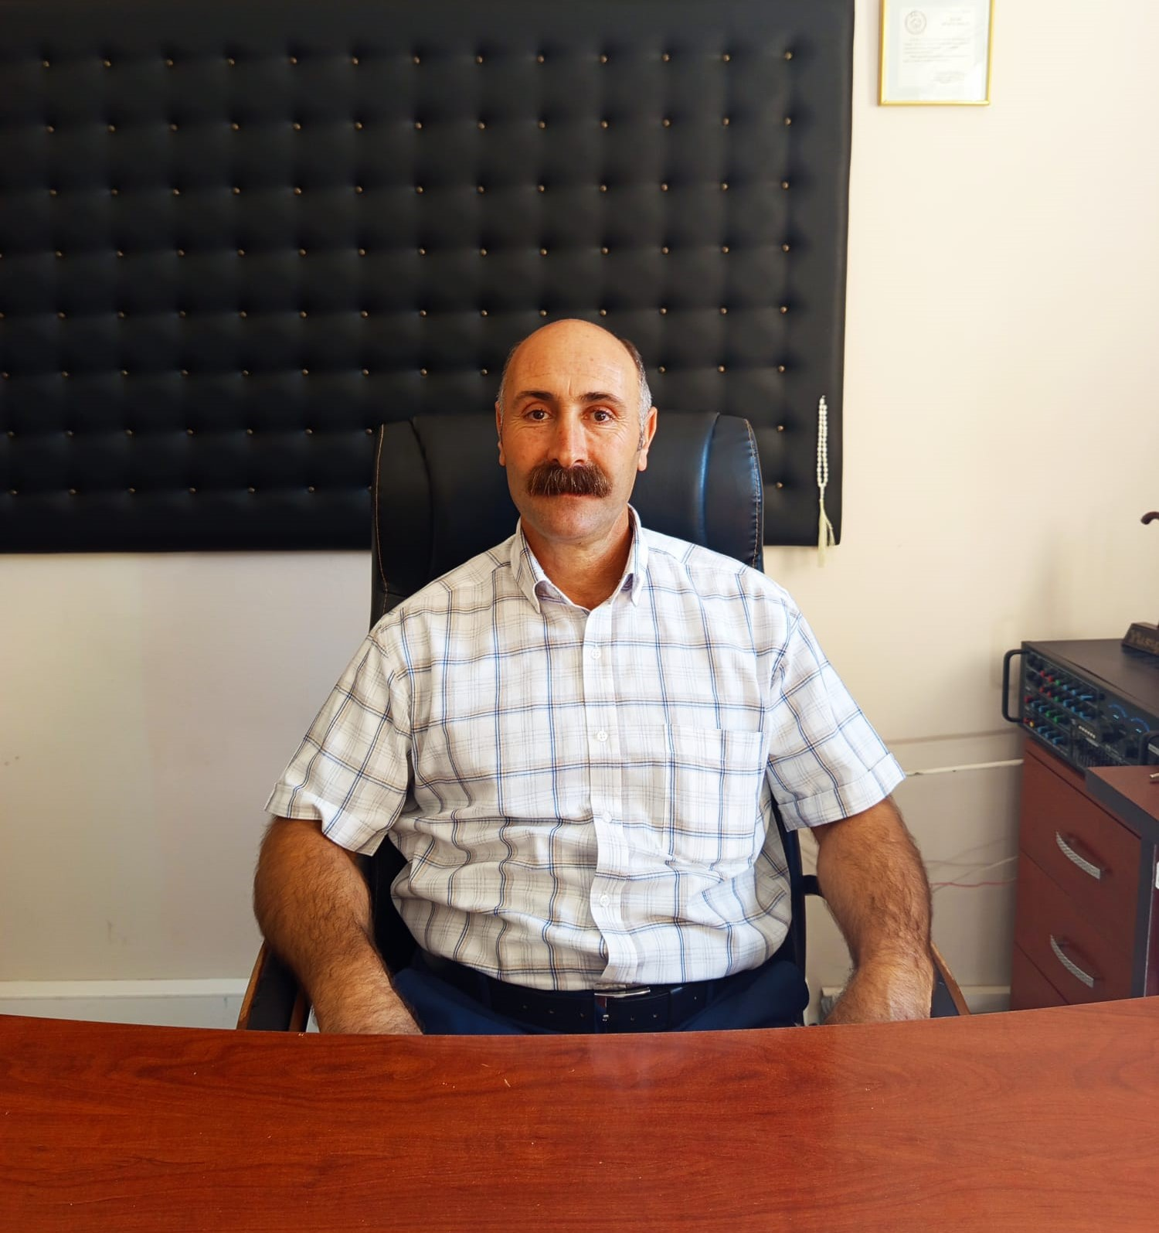

Eğitim kurumlarının yönetsel anlamda başarılı olabilmeleri yönetimin planlama, örgütleme, eşgüdümleme, yöneltme ve denetim fonksiyonlarını yeni yönetim yaklaşımlarındaki ilkelere uygun olarak yerine getirebilmelerine bağlıdır. Bu açıdan planlama basamağı da yönetim süreçlerinin başında yer almasından dolayı oldukça önemlidir. Planlama, planı ortaya çıkarmak için sarf edilen okullarda Stratejik Planlama gayretleri, bir süreci ifade eder. Plan, içinde bulunulan nokta ile varmak istenilen nokta arasındaki boşluğu dolduran köprüdür. Planlama ise, bu köprüyü, çevresel öğeleri de dikkate alarak inşa etme çabasıdır.

Bir okulun etkili olabilmesi onun çalışanlarını, bütçesini nasıl yönettiğine ve dış çevre ile olan ilişkilerine bağlıdır. Çünkü eğitim kurumları, ekonomik, sosyal ve siyasal anlamda çevreden etkilenen ve çevreyi aynı oranda etkileyen açık sistemlerdir. Dolayısıyla eğitim kurumlarının stratejik plan yapmaları bu etkileşimli yapıları gereği kaçınılmazdır. Stratejik planı eğitim kurumları için önemli ve işlevsel kılan nokta, gerçekte onun değişen çevre koşullarına göre okulların etkili ve verimli bir şekilde yönetilmeleri için çevresel değişmeler doğrultusunda geleceğe yönelik misyon, amaç ve stratejilerin geliştirilmesine dayalı olmasıdır

Yusuf KAYCI

Okul Müdürü

|  |  |
| --- | --- |
| İÇİNDEKİLER | **SAYFA** |
| SUNUŞ |  |
| İÇİNDEKİLER |  |
| TABLOLAR |  |
| ŞEKİLLER |  |
| TANIMLAR |  |
| GİRİŞ |  |
| 1. BÖLÜM: STRATEJİK PLANHAZIRLIK SÜRECİ | 1 |
| 1. Strateji Geliştirme Kurulu | 1 |
| 1. Stratejik Plan Hazırlama Ekibi | 1 |
| 1. BÖLÜM: DURUMANALİZİ | 2 |
| * 1. Kurumsal Tarihçe | 2 |
| * 1. Uygulanmakta Olan Stratejik Planın Değerlendirilmesi | 2 |
| * 1. Faaliyet Alanları ile Ürün ve Hizmetlerin Belirlenmesi | 3 |
| * 1. Paydaş Analizi | 3 |
| * 1. Kuruluş İçi Analiz | 10 |
| * 1. GZFT Analizi | 12 |
| * 1. Tespitler ve İhtiyaçların Belirlenmesi | 13 |
| 1. BÖLÜM: GELECEĞE BAKIŞ | 14 |
| * 1. Misyon, Vizyon, Temel Değerler | 14 |
| * 1. Stratejik Amaçlar | 15 |
| * 1. Stratejik Hedefler, Performans Göstergeleri, Stratejiler | 16 |
| * 1. Maliyetlendirme | 21 |
| * 1. İzleme ve Değerlendirme | 21 |
| EKLER | 22 |

|  |  |  |
| --- | --- | --- |
| TABLOLAR | | **SAYFA** |
| Tablo 1: Faaliyet Alanı-Ürün/Hizmet Listesi | | 3 |
| Tablo 2: Paydaş Tablosu | | 4 |
| Tablo 3: Paydaşların Önceliklendirilmesi | | 4 |
| Tablo 4: Paydaş Görüşlerinin Alınmasına İlişkin Çalışmalar | | 5 |
| Tablo 5: Okul Yönetici Sayıları | | 10 |
| Tablo 6: Öğretmen, Öğrenci, Derslik Sayıları | | 10 |
| Tablo 7: Branş Bazında Öğretmen Norm, Mevcut, İhtiyaç Sayıları | | 10 |
| Tablo 8: Yardımcı Personel/Destek Personeli Sayısı | | 10 |
| Tablo 9: Okul Binasının Fiziki Durumu | | 10 |
| Tablo 10: Teknoloji ve Bilişim Altyapısı | | 11 |
| Tablo 11: Tahmini Kaynaklar | | 11 |
| Tablo 12: GZFT Listesi | | 12 |
| Tablo 13: Tespitler ve İhtiyaçlar | | 13 |
| Tablo 14: Stratejik Amaçlar, Hedefler | | 15 |
| Tablo 15: Tahmini Maliyetler | | 21 |
| Tablo 16: Strateji Geliştirme Kurulu | | 22 |
| Tablo 17: Stratejik Planlama Ekibi | | 21 |
|  | |  |
|  | |  |
| ŞEKİLLER | **SAYFA** | | |
| Şekil 1: Yüzbaşılar Şehit Er Aydın Karakuş İlkokulu 2024-2028 Stratejik Plan Hazırlama Modeli | 1 | | |
| Şekil 2: Yönetici, Öğretmen ve Personel İç Paydaş Anketi Sonuçları A | 5 | | |
| Şekil 3: Yönetici, Öğretmen ve Personel İç Paydaş Anketi Sonuçları B | 6 | | |
| Şekil 4: Yönetici, Öğretmen ve Personel İç Paydaş Anketi Sonuçları C | 7 | | |
| Şekil 5: Öğrenci ve Veli İç Paydaş Anketi Sonuçları A | 8 | | |
| Şekil 6: Öğrenci ve Veli İç Paydaş Anketi Sonuçları B | 8 | | |
| Şekil 7: Öğrenci ve Veli İç Paydaş Anketi Sonuçları C | 9 | | |
| Şekil 8: Stratejik Plan İzleme ve Değerlendirme Modeli | 21 | | |

# TANIMLAR

**Stratejik Plan:** Kamu idarelerinin orta ve uzun vadeli amaçlarını, temel ilke ve politikalarını, hedef ve önceliklerini, performans ölçütlerini ve bunlara ulaşmak için izlenecek yöntemler ile kaynak dağılımlarını içeren plandır (5018 s. Kamu Mali Yönetimi ve Kontrol Kanunu, Madde 3)

**Stratejik Plan Genelgesi**: 2024-2028 dönemi stratejik plan çalışmalarının başlatılması için Milli Eğitim Bakanlığı Strateji Geliştirme Başkanlığı tarafından hazırlanarak duyurulan 06.10.2022 tarih ve 2022/21 sayılı genelgedir.

**Hazırlık Programı**: 2024-2028 dönemi stratejik plan hazırlık sürecinin aşamalarını, bu aşamalarda gerçekleştirilecek faaliyetleri, bu aşama ve faaliyetlerin tamamlanacağı tarihleri gösteren zaman çizelgesini, kurul ve ekip üyelerinin sayısını ve niteliğini açıklayan programdır.

**Misyon:** Kurumun/kuruluşun var oluş sebebini açıklayan, kurumun/kuruluşun kimlere, hangi amaçla ve hangi alanda hizmet verdiğini yöntemleriyle birlikte açıklayan bildirgedir.

**Vizyon:** Kurumun/kuruluşun ideal geleceğini sembolize eden, plan dönemi sonunda nerede olmak istediğini, nereye varmak istediğini ifade eden bildirgedir.

**Amaç:** Kurumun/kuruluşun plan dönemi sonuna kadar genel olarak elde etmek ve ulaşmak istediği sonucu ifade eder.

**Hedef:** Amaçların spesifik (özel) ve nicel verilerle ölçülebilir, gerçekleştirilebilir ve somut şekilde ifade edilmesidir.

**Paydaş:** Kurumla/kuruluşla doğrudan veya dolaylı ilgisi olan, her ne suretle olursa olsun kurumdan etkilenen ve kurumu etkileyen kişi, gurup, kurum ve kuruluşları ifade eder.

**GZFT (SWOT) Analizi:** Kurumun güçlü ve zayıf yönlerinin belirlenmesi, kurum için mevcut fırsatların ve tehditlerin tespit edilmesi amacıyla farklı teknikler kullanılarak yapılan analizdir.

**Faaliyet**: Belirli bir amaca ve hedefe yönelen, başlı başına bir bütünlük oluşturan, yönetilebilir ve maliyetlendirilebilir üretim veya hizmetlerdir.

**Performans Göstergesi (PG)**: Stratejik planda hedeflerin ölçülebilirliğini miktar ve zaman boyutuyla ifade eden göstergelerdir.

**Stratejik Plan Değerlendirme Raporu**: İzleme tabloları ile değerlendirme sorularının cevaplarını içeren ve her yıl şubat ayının sonuna kadar hazırlanan rapordur.

# 

|  |  |  |  |
| --- | --- | --- | --- |
| **İli** | IĞDIR | **İlçesi:** | Merkez |
| **Adres** | Yüzbaşılar Köyü Yüzbaşılar Küme Evleri No:173 Merkez/Iğdır | **Coğrafi Konum** | http://maps.app.goo.gl/ttH4HxsbFyuc16CaA |
| **Telefon** | 0 476 2531096 | **Faks:** |  |
| **e-Posta** | 737010@meb.k12.tr | **Web Adresi** | Htttp://seaydinkarakus.meb.k12.tr |
| **Kurum Kodu** | 737010 | **Öğretim Şekli** | Tam Gün |

Yüzbaşılar Şehit Er Aydın Karakuş İlkokulu'nun geleceğe yönelik stratejik adımlarını şekillendirmek amacıyla başlatılan çalışmalar, Milli Eğitim Bakanlığı Strateji Geliştirme Başkanlığı'nın 06.10.2022 tarih ve 2022/21 sayılı Genelgesi ve hazırlık programı doğrultusunda titizlikle yürütülmüştür. Bu çerçevede, Iğdır İl Milli Eğitim Müdürlüğü'nün öncülüğünde gerçekleştirilen Stratejik Plan Çalışma Takvimi kapsamında 25 Kasım 2022 ile 30 Aralık 2022 tarihleri arasında Okul Strateji Geliştirme Kurulu ve Stratejik Planlama Ekibi oluşturulmuştur.

Okulumuzun stratejik hedeflerini belirleme sürecinde, Milli Eğitim Müdürlüğü Ar-Ge Birimi tarafından düzenlenen eğitim ve bilgilendirme toplantılarına katılım sağlanmış ve kurumsal tarihçe, mevcut durum analizi, içsel ve dışsal değerlendirmeler titizlikle gerçekleştirilmiştir. Elde edilen veriler ışığında, gelecek beş yılı kapsayacak olan 2024-2028 Stratejik Planımızın temelleri atılmış, misyonumuz, vizyonumuz ve temel değerlerimizle birlikte belirlenen amaçlar, hedefler, performans göstergeleri ve stratejiler net bir şekilde ortaya konmuştur.

Bu doğrultuda, her bir hedefin gerçekleştirilmesi için tahmini maliyetler belirlenmiş ve izleme/değerlendirme mekanizmaları oluşturulmuştur. Tamamlanan stratejik planımız, Iğdır İl Milli Eğitim Müdürlüğü'nün onayına sunulmuş ve ilgili mercilerce incelenip onaylanmıştır.

Bu planın oluşturulmasında emeği geçen tüm paydaşlarımıza ve katılımcılara teşekkür eder, okulumuzun daha ileriye taşınması yolunda atılan bu adımların önemini vurgularız.

### 06.10.2022 tarih ve 2022/21 sayılı Genelge ile birlikte hazırlanan MEB 2024-2028 Stratejik Plan Hazırlık Programında belirtilen takvime, usul ve esaslara uygun olarak Okulumuz Strateji Geliştirme Kurulu ve Stratejik Planlama Ekibi oluşturulmuş ve İl Milli Eğitim Müdürlüğü Ar-Ge birimine bilgi verilmiştir.

### Okulumuz Strateji Geliştirme Kurulu; Okul Müdürü başkanlığında, okul aile birliği başkanı, 3 gönüllü öğretmen olmak üzere toplam 5 kişiden oluşturulmuştur (Okulumuzda 1 müdür yardımcısı bulunduğundan ve stratejik planlama ekibi başkanı olarak görevlendirildiğinden, kurulda müdür yardımcısı yerine 1 öğretmen görevlendirilmiştir) (Tablo 16).

Okulumuz Stratejik Planlama Ekibi; 1 müdür yardımcısı başkanlığında, 3 gönüllü öğretmen üye ile 1 gönüllü veli üye olmak üzere toplam 5 kişiden oluşturulmuştur (Tablo 17).

**Şekil 1. Yüzbaşılar Şehit Er Aydın Karakuş İlkokulu Stratejik Plan Hazırlama Modeli**

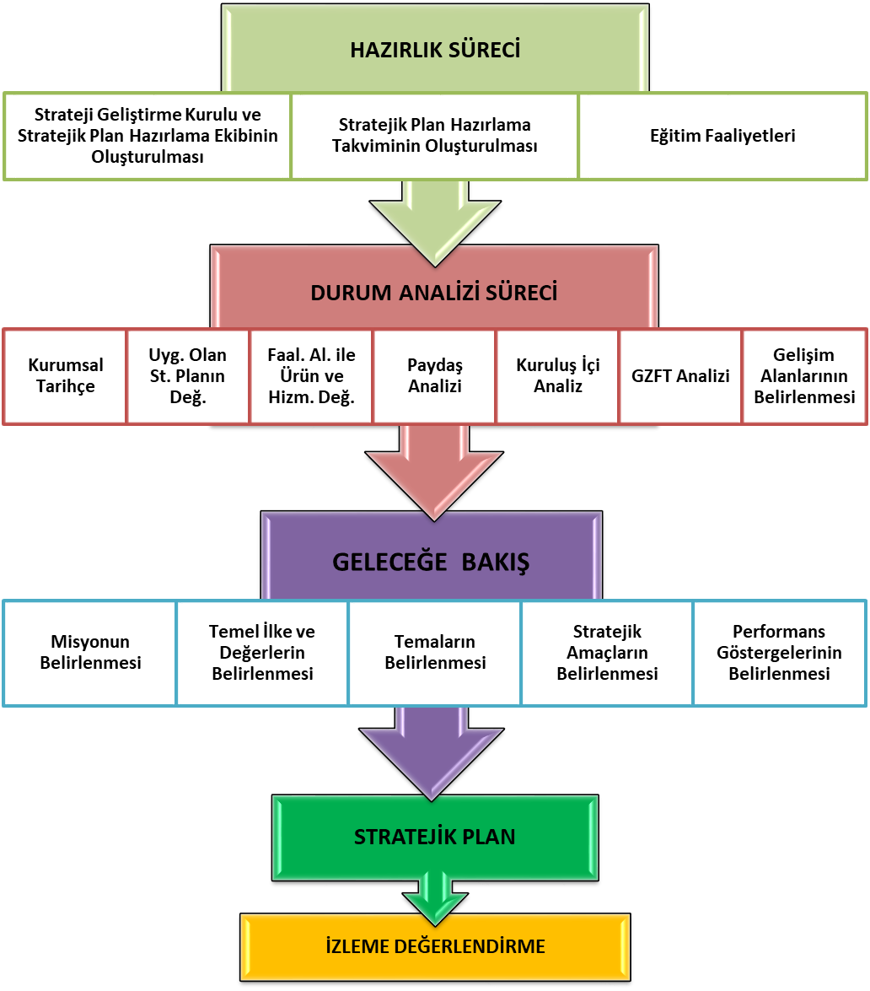

**Okulumuz 1963 yılında Yüzbaşılar Köyü İlkokulu adıyla 3 derslik bir idari oda ve bir araç-gereç odasından oluşan binasıyla hizmete açılmıştır. Kesintisiz olarak eğitim öğretime devam eden okulumuz ne yazık ki 09.06.1993 yılında kimliği belirsiz kişiler tarafından yakılmıştır.1993-1994 Eğitim-Öğretim yılında ve 1994-1995 Eğitim-Öğretim yılının birinci döneminde eğitim-öğretim yapılamamıştır.**

**Okulumuza 11.12.1996 tarih ve 1893 sayılı İl idari Kurulunun kararı ile askerlik görevini yapmakta iken bölücü teröristlerce şehit edilen köyümüz doğumlu Aydın KARAKUŞ’un adı verilmiştir.**

**Böylece okulumuzun adı Yüzbaşılar Şehit Er Aydın Karakuş İlköğretim Okulu oldu.**

**2000-2001 Eğitim-Öğretim yılında da on derslik yeni okul binası faaliyete girmiştir.**

**Taşımalı eğitim sistemi ile Hürriyet İlköğretim Okuluna devam eden 6-7-8 sınıf öğrencilerimiz yeni binanın faaliyete geçmesi ile kendi okulumuzda eğitim öğretime başladılar.**

**Öğrenci sayımızın çokluğu nedeni ile 2007-2008 eğitim öğretim yılında okulumuza 13 derslikli yeni bir ek bina daha yapılmıştır.**

**4+4+4 Sisteminin getirilmesiyle okulumuz ilkokul olarak ortaokuldan bağımsız bir şekilde eğitime devam etmektedir. İsmi Yüzbaşılar Şehit Er Aydın Karakuş ilkokulu olmuştur.**

**Okulumuzdan mezun olup eğitim-öğretime devam eden öğrencilerimiz çoğunluktadır.**

Yüzbaşılar Şehit Er Aydın Karakuş İlkokulu, 2019-2023 Stratejik Planını başarıyla tamamlamıştır. Ancak, pandemi nedeniyle yaşanan kısıtlamalar, eğitim sürecinde beklenmedik değişikliklere yol açmıştır. Yüz yüze eğitime ara verilmesiyle birlikte çevrimiçi eğitim modeline geçilmiş ve bu süreçte stratejik planın bazı hedeflerine ulaşmak mümkün olmamıştır. Örneğin, özürsüz devamsızlık oranlarının ölçülmesi gibi bazı göstergelerin izlenmesi zorlaşmıştır.

Bununla birlikte, çevrimiçi eğitimde MEB'in yönlendirmesiyle EBA platformunun kullanımı artmış ve bu sayede öğretmen ve öğrenci erişimi hedefleri aşılmıştır. Salgın dönemindeki değişen koşullara rağmen, okul eğitim faaliyetlerine kesintisiz devam etmiş ve öğrencilerin akademik ve sosyal gelişimini desteklemek adına çeşitli telafi programları ve egzersiz çalışmaları düzenlenmiştir. Bu çabalar, İl ve İlçe Milli Eğitim Müdürlükleri ile koordineli bir şekilde yürütülmüş ve stratejik planın hedeflerine ulaşma noktasında önemli adımlar atılmıştır.

2019-2023 Stratejik Plan süreci, okul topluluğunun katkılarıyla başarıyla tamamlanmıştır.

### Tablo 1 Faaliyet Alanı-Ürün/Hizmet Listesi

|  |  |
| --- | --- |
| FAALİYET ALANI | ÜRÜN/HİZMETLER |
| A- Eğitim-Öğretim Hizmetleri | 1. Eğitim-öğretim iş ve işlemleri 2. Ders Dışı Faaliyet İş ve İşlemleri 3. Özel Eğitim Hizmetleri 4. Kurum Teknolojik Altyapı Hizmetleri 5. Anma ve Kutlama Programlarının Yürütülmesi 6. Sosyal, Kültürel, Sportif Etkinlikler 7. Öğrenci İşleri (kayıt, nakil, ders programları vb.) 8. Zümre Toplantılarının Planlanması ve Yürütülmesi |
| B- Stratejik Planlama, Araştırma-Geliştirme | 1. Stratejik Planlama İşlemleri 2. İhtiyaç Analizleri 3. Eğitime İlişkin Verilerin Kayıtlanması 4. Araştırma-Geliştirme Çalışmaları 5. Projeler Koordinasyon 6. Eğitimde Kalite Yönetimi Sistemi (EKYS) İşlemleri |
| C- İnsan Kaynaklarının Gelişimi | 1. Personel Özlük İşlemleri 2. Norm Kadro İşlemleri 3. Hizmet içi Eğitim Faaliyetleri |
| D- Fiziki ve Mali Destek | 1. Okul Güvenliğinin Sağlanması 2. Ders Kitaplarının Dağıtımı 3. Taşınır Mal İşlemleri 4. Taşımalı Eğitim İşlemleri 5. Temizlik, Güvenlik, Isıtma Hizmetleri 6. Evrak Kabul, Yönlendirme ve Dağıtım İşlemleri 7. Arşiv Hizmetleri 8. Sivil Savunma İşlemleri |
| E-Denetim ve Rehberlik | 1. Okul/Kurumların Teftiş ve Denetimi 2. Öğretmenlere Rehberlik ve İşbaşında Yetiştirme Hizmetleri 3. Ön İnceleme, İnceleme ve Soruşturma Hizmetleri |
| F-Halkla İlişkiler | 1. Bilgi Edinme Başvurularının Cevaplanması 2. Protokol İş ve İşlemleri 3. Basın, Halk ve Ziyaretçilerle İlişkiler 4. Okul-Aile İşbirliği |

Kurumumuzun faaliyet alanları dikkate alınarak, kurumumuzun faaliyetlerinden yararlanan, faaliyetlerden doğrudan/dolaylı ve olumlu/olumsuz etkilenen veya kurumumuzun faaliyetlerini etkileyen paydaşlar (kişi, grup veya kurumlar) tespit edilmiştir. Kurumumuzun temel paydaşları öğrenci, veli ve öğretmen olmakla birlikte eğitimin dışsal etkisi nedeniyle okul çevresinde etkileşim içinde olunan geniş bir paydaş kitlesi bulunmaktadır. Paydaşlarımızın görüşleri anket, toplantı, dilek ve istek kutuları, elektronik ortamda iletilen önerilerde dâhil olmak üzere çeşitli yöntemlerle sürekli olarak alınmaktadır.

### Tablo 2 Paydaş Tablosu

|  |  |  |
| --- | --- | --- |
| Paydaş Adı | İç Paydaş | Dış Paydaş |
| Iğdır İl Milli Eğitim Müdürlüğü |  | √ |
| Okul Müdürümüz | √ |  |
| Öğretmenlerimiz | √ |  |
| Öğrencilerimiz | √ |  |
| Velilerimiz | √ |  |
| Personelimiz | √ |  |
| İl Jandarma Komutanlığı |  | √ |
| İl Toplum Sağlığı Merkezi |  | √ |
| Diğer Eğitim Kurumları |  | √ |
| Sivil Toplum Kuruluşları |  | √ |
| Köy Muhtarlığı |  | √ |
| Diğer Kurum ve Kuruluşlar |  | √ |

### Paydaşların Önceliklendirilmesi

### Paydaşların önceliklendirilmesi; Kamu İdareleri İçin Stratejik Planlama Kılavuzunda (2021; 3.1 Sürüm) belirtilen Paydaş Etki/Önem Matrisi’nden (Tablo 7) yararlanılarak hazırlanmıştır.

### Tablo 3 Paydaşların Önceliklendirilmesi

|  |  |  |  |  |  |
| --- | --- | --- | --- | --- | --- |
| PAYDAŞ ADI | İÇ PAYDAŞ | DIŞ PAYDAŞ | ÖNEM DERECESİ | ETKİ DERECESİ | ÖNCELİĞİ |
| Iğdır İl Milli Eğitim Müdürlüğü |  | √ | 5 | 5 | 5 |
| Okul Müdürümüz | √ |  | 5 | 5 | 5 |
| Öğretmenlerimiz | √ |  | 5 | 5 | 5 |
| Öğrencilerimiz | √ |  | 5 | 5 | 5 |
| Velilerimiz | √ |  | 5 | 5 | 5 |
| Personelimiz | √ |  | 5 | 5 | 5 |
| İl Jandarma Komutanlığı |  | **√** | 3 | 3 | 3 |
| İl Toplum Sağlığı Merkezi |  | **√** | 3 | 3 | 3 |
| Diğer Eğitim Kurumları |  | **√** | 2 | 2 | 2 |
| Özel Sektör |  | **√** | 2 | 2 | 2 |
| Sivil Toplum Kuruluşları |  | **√** | 2 | 2 | 2 |
| Köy Muhtarlığı |  | **√** | 2 | 2 | 2 |
| Diğer Kurum ve Kuruluşlar |  | **√** | 2 | 2 | 2 |
| Önem Derecesi: 1, 2, 3 gözet; 4,5 birlikte çalış | | | | | |
| Etki Derecesi: 1, 2, 3 İzle; 4, 5 bilgilendir | | | | | |
| Önceliği: 5=Tam; 4=Çok; 3=Orta; 2=Az; 1=Hiç | | | | | |

### Paydaş Görüşlerinin Alınması ve Değerlendirilmesi

Durum Analizi çalışmaları kapsamında; Iğdır İl Milli Eğitim Müdürü başta olmak diğer okul ve kurumların yönetici ve öğretmenleri ile yüz yüze görüşmeler, mülakat, toplantı gerçekleştirilerek, dilek ve önerileri alınmıştır. Öğrenci, öğretmen, veli, yönetici ve personelden oluşan iç paydaşlarımızdan ise toplantı ve anket yöntemleri ile görüşleri alınmıştır. Kurumumuzun iç paydaşlarına yönelik yaptığımız anket çalışmasında, Iğdır İl Milli Eğitim Müdürlüğü tarafından hazırlanan Yönetici, Öğretmen ve Personel İç Paydaş Anketi ile Öğrenci ve Veli İç Paydaş Anketi soruları kullanılmıştır. Anketlere 125 öğrenci, 14 öğretmen, 1 personel, 2 yönetici ve 100 veli olmak üzere toplam 242 paydaşımız katılmıştır.

**Tablo 4 Paydaş Görüşlerinin Alınmasına İlişkin Çalışmalar**

|  |  |  |  |  |
| --- | --- | --- | --- | --- |
| PAYDAŞ ADI | YÖNTEM | SORUMLU | ÇALIŞMA TARİHİ | RAPORLAMA VE DEĞERLENDİRME SORUMLUSU |
| Öğretmenlerimiz | Anket, Toplantı | S. P. Ekibi | 17.04.2024-28.04.2024 | S. P. Hazırlama Ekibi |
| Öğrencilerimiz | Anket | S. P. Ekibi | 17.04.2024-28.04.2024 | S. P. Hazırlama Ekibi |
| Velilerimiz | Anket | S. P. Ekibi | 17.04.2024-28.04.2024 | S. P. Hazırlama Ekibi |
| Personelimiz | Anket, Toplantı | S. P. Ekibi | 17.04.2024-28.04.2024 | S. P. Hazırlama Ekibi |
| Yöneticilerimiz | Anket, Toplantı | S. P. Ekibi | 17.04.2024-28.04.2024 | S. P. Hazırlama Ekibi |

**Yönetici, Öğretmen ve Personel İç Paydaş Anketi Sonuçları**

**Öğrenci ve Veli İç Paydaş Anketi Sonuçları**

### İnsan Kaynakları Yetkinlik Analizi

### Tablo 5 Okul Yönetici Sayısı

|  |  |  |  |
| --- | --- | --- | --- |
| YÖNETİCİ SAYILARI | | | |
|  | **Müdür** | **Müdür Başyardımcısı** | **Müdür Yardımcısı** |
| Norm | 1 | 0 | 1 |
| Mevcut | 1 | 0 | 1 |

### Tablo 6 Öğretmen, Öğrenci, Derslik Sayıları

|  |  |  |
| --- | --- | --- |
| SIRA | ÖĞRENCİ-ÖĞRETMEN-DERSLİK BİLGİLERİ | SAYI |
| 1 | Öğrenci Sayısı | 219 |
| 2 | Öğretmen Sayısı | 13 |
| 3 | Derslik Sayısı | 16 |
| 4 | Derslik Başına Düşen Öğrenci Sayısı | 14 |
| 5 | Öğretmen Başına Düşen Öğrenci Sayısı | 17 |

### Tablo 7 Branş Bazında Öğretmen Norm, Mevcut, İhtiyaç Sayıları

|  |  |  |  |  |
| --- | --- | --- | --- | --- |
| SIRA | BRANŞ | NORM | MEVCUT | İHTİYAÇ |
| 1 | Sınıf Öğretmeni | 8 | 7 | 1 |
| 2 | İngilizce Öğretmeni | 1 | 0 | 1 |
| 3 | Din Kültürü Öğretmeni | 1 | 1 | 0 |
| 4 | Okul Öncesi Öğretmeni | 3 | 2 | 1 |
| 5 | Özel Eğitim Öğretmeni | 2 | 2 | 0 |

### Tablo 8 Yardımcı Personel/Destek Personeli Sayısı

|  |  |  |  |  |
| --- | --- | --- | --- | --- |
| SIRA | BRANŞ | NORM | MEVCUT | İHTİYAÇ |
| 1 | Memur | 0 | 0 | 0 |
| 2 | Destek Personeli | 0 | 0 | 0 |
| 3 | Güvenlik Görevlisi | 0 | 0 | 0 |
|  |  |  |  |  |

### Fiziki Kaynak Analizi

### Tablo 9 Okul Binasının Fiziki Durumu

|  |  |  |  |
| --- | --- | --- | --- |
| SIRA | KULLANIM ALANI/TÜRÜ | BİNA YAPISAL DURUMU  (Tahsisli Binalar Dâhil) | BİNA KAPASİTE DURUMU (Yeterli/Yetersiz) |
| 1 | Hizmet Binası | 2 | Yeterli |
| 2 | Personel Lojmanı | 0 | - |
| 3 | Spor Salonu | 0 | - |
| 4 | Kütüphane | 1 | Yeterli |
| 5 | İhata Duvarı | 1 | Yeterli |
| 6 | Güvenlik Kamerası Sayısı | 13 | Yeterli |
| 7 | Yemekhane | 0 | - |
| 8 | Asansör-Lift (Engelli) | 0 | - |
| 9 | Rampa (Engelli) | 1 | Yeterli |

### Tablo 10 Teknoloji ve Bilişim Altyapısı

|  |  |
| --- | --- |
| **TEKNOLOJİ VE BİLİŞİM ALTYAPISI** | |
| Etkileşimli akıllı tahta sayısı | 13 |
| Tablet sayısı | 0 |
| İnternet altyapısı | Var |
| Bilgisayar/bilişim teknolojileri sınıfı/laboratuvarı sayısı | 0 |
| Fotokopi makinesi sayısı | 2 |
| EBYS kullanımı | Var |
| Bilişim Teknolojileri/Bilişim Teknolojileri Rehber Öğretmeni sayısı | Yok |
| Elektronik dilek, istek, öneri sisteminin kullanımı | Yok |
| SMS bilgilendirme sistemi kullanımı | Yok |
| MEB tarafından sağlanan resmi internet sitesinin kullanımı | Var |
| Resmi elektronik posta adresinin kullanımı | Var |

### Mali Kaynak Analizi

### Tablo 11 Tahmini Kaynaklar (TL)

Müdürlüğümüzün 2024-2028 dönemindeki nakdi kaynakları, tasarruf tedbirleri de dikkati alınarak tahmini hesaplanmış ve tabloda sunulmuştur.

|  |  |  |  |  |  |  |
| --- | --- | --- | --- | --- | --- | --- |
| KAYNAKLAR | 2024 | 2025 | 2026 | 2027 | 2028 | Toplam Kaynak |
| Bütçe Dışı Fonlar (Okul Aile Birliği) | 3000 | 3800 | 6000 | 7500 | 9250 | 31250 |
| ……………………Vakfı |  |  |  |  |  |  |
| Diğer (Ulusal ve Uluslararası Hibe Fonları vb.) | 0 | 0 | 0 | 0 | 0 | **0** |
| TOPLAM | **3000** | **3800** | **6000** | **7500** | **9250** | **31250** |

İç ve dış paydaşlarımıza yönelik gerçekleştirdiğimiz çeşitli etkinlikler ve toplantılar, kurumumuzun GZFT Analizi için önemli bir temel oluşturmuştur. Öğretmenler kurulu toplantıları, zümre öğretmenler kurulu toplantıları, şube öğretmenler kurulu toplantıları, veli toplantıları, odak grup görüşmeleri, ev ve işyeri ziyaretleri gibi iç paydaşlarla gerçekleştirilen etkileşimlerin yanı sıra, dış paydaşlarla yapılan toplantılar ve yüz yüze görüşmeler de bu süreçte önemli bir rol oynamıştır.

GZFT Analizi yapılırken, öğretmen nöbet defteri kayıtları, öğrenci geri bildirimleri, yazılı, sözlü veya elektronik dilek, öneri, şikayet sistemleri gibi veri kaynaklarından yararlanılmıştır. Ayrıca, önceki plan dönemlerine ait tespitler, kurumsal raporlar, istatistikler, bilimsel makaleler, tezler ve raporlar da analizin zenginliğini artırmıştır.

Bu kapsamlı analiz sonucunda, kurumumuzun güçlü ve zayıf yönleri belirlenmiş, aynı zamanda önemli fırsatlar ve tehditler ortaya konmuştur. Bu değerlendirmeler, kurumumuzun stratejik planının daha etkili bir şekilde oluşturulmasına ve hedeflerin belirlenmesine katkı sağlamıştır.Formun Üstü

### Tablo 12 GZFT Listesi

|  |  |  |
| --- | --- | --- |
| İÇ ÇEVRE | GÜÇLÜ YÖNLER | * Kadın velilerimizin, eğitim faaliyetlerine beklenen düzeyde katılım sağlaması * İl ve İlçe MEM tarafından yürürlüğe konan çalışmaların sahiplenilmesi * Öğrenci ve personel işleri ile eğitim öğretim faaliyetlerinin mevzuata uygun olarak yürütülmesi * Bilgi edinme, halkla ilişkiler sürecinin mevzuatın belirlediği yasal sürede gerçekleşmesi * İletişim ve yazışma süreçlerinin aksatılmadan gerçekleşmesi * Öğrenci velilerimizin okul civarında ikamet etmesi * Personelimizin işbirliği içerisinde çalışması * Kurumsal kültürün gelişmiş olması * Devamsızlık oranlarının düşük olması * Kütüphanenin bulunması |
| **ZAYIF YÖNLER** | * Kazandırılan davranışların aile ortamında devam ettirilmemesi * Öğrenci başarısı söz konusu olduğunda, velilerimizin ders notlarını davranış eğitiminden ön planda tutulması * Öğrenci velilerinin eğitimcilere yönelik müdahale alanlarının fazla olması, eğitimcilerde mental yorgunluğa neden olması * Veli toplantılarına genel katılım oranlarının beklenen düzeyde olmaması * Özel eğitim hizmetlerinden yararlanması gereken velilerin önyargıları, çevresel etmenlerden dolayı yeterli düzeyde ilgili olamaması * Velilerin ders saatlerinde görüşme talepleri * Okul-Aile Birliklerinin, iş ve işlemlerinin okul yönetimince yüklenilmek zorunda kalınması * İlçe merkezinde bulunan okulların daha başarılı olacağı yönündeki yanlış kaygılar |
| DIŞ ÇEVRE | **FIRSATLAR** | * Öğretmen, yönetici ve personel normu doluluk oranının yüksek olması * Okulumuzun il merkezine yakın bulunması * Sınıf öğretmeni ve branş öğretmeni ihtiyacının olmaması * Okulumuzun çevre düzenlemesinin iyi olması * Kültürel ve demografik çeşitlilik * Okul bölgesinin tarım alanlarına yakın olması * Öğretmen ve yöneticilerimizin genç ve dinamik olmaları |
| **TEHDİTLER** | * Okulumuzun fiziki donanım yetersizliği * Bahçe planlamasında yeteri kaynakların temin edilememesi * Okul aile birliğinden yeterli desteğin sağlanamaması ve işlerin kurum tarafından yapılması * Ar-Ge çalışmalarında maddi kaynak sıkıntısı * Yerel maddi destek bulmakta yaşanan güçlükler * İş kaygısı nedeniyle velilerin eğitim faaliyetlerine genel katılım oranlarının düşük olması * Bilimsel, teknolojik materyal bulma sıkıntısı * Mevzuat ve paydaş beklentileri arasında yaşanan uyuşmazlık * Güvenlik görevlisi bulunmaması * Okulumuzda Rehberlik Servisi bulunmaması |

### Tablo 13 Tespitler ve İhtiyaçlar

|  |  |
| --- | --- |
| GELİŞİM/ SORUN ALANLARI | TESPİTLER VE İHTİYAÇLAR |
| * İl ve Okul St. Planlarında bütünlük olmaması | * İl ve Okul hedefleri ve göstergelerinde bütünlük sağlanması |
| * Müdürlüğümüzün hizmetlerini mevzuattaki hükümlere uygun olarak yürütmektedir. * Tabi olduğumuz mevzuatın kapsamı, Müdürlüğümüzün yetkilerini çeşitlendirmekle birlikte sınırlamaktadır. * Kurumsal kültürümüz, mevzuatta sık yaşanan değişikliklere hazırlıklı olmasına rağmen öğrenci ve velilerimizden oluşan paydaşlarımız, yeni ve farklı çalışmalara uyuma direnç göstermektedir. * Mevzuat itibariyle öğrenci velilerinin eğitim faaliyetlerine müdahale alanını sınırlandıran herhangi bir mekanizma bulunmamaktadır. | * Diğer kurumlarla işbirliğinde, yetki alanının genişletilmesi * Mevzuat itibariyle Okul Müdürlerinin yetkilerinin artırılması * Eğitim uygulamaları konusunda ulusal düzeyde tanıtım çalışmaları yaparak öğrenci ve velilerinin bilgilendirilmesi * Mevzuatta ihtiyaç duyulan değişikliklerde “yenileme” çalışmaları yerine “güncelleme” çalışmalarına yer verilmesi * Öğrenci velilerinin eğitim faaliyetlerine müdahale alanlarının sınırlandırılması için yasal tedbirlerin alınması * Mevzuatın, çalışanların kendilerini güvende hissedebileceği şekilde yeniden düzenlenmesi |
|  | * Stratejik Plan Hazırlama, Stratejik Yönetim Süreci ile ilgili diğer iş ve işlemler * Stratejik Plan hedef ve göstergelerinin üst politika belgelerindeki ilke ve prensiplere uygun hazırlanması |
| * Paydaş türü fazladır, paydaşlarımızın kurumumuzdan beklentileri farklı ve çok çeşitlidir | * Paydaşların idareden beklentilerinin faaliyet alanlarıyla uyumu sağlanması, plan döneminde kurumsal faaliyetler hakkında paydaşlara düzenli bilgilendirme yapılması |
| * Çalışanlarımızın her biri farklı türden yeterliliklere sahiptir | * Çalışanlarımızın her alanda bilgi sahibi olması için hizmet içi eğitim faaliyetleri düzenlenmesi |
| * Kurumsal kültürümüz gelişmiş durumdadır. Kurum içi iletişim gelişmiştir, halkla ilişkiler sağlıklı bir şekilde yürütülmektedir. * Eğitim faaliyetlerine kadın velilerimizin katılım oranları yüksektir fakat genel katılım oranları beklenen düzeyde değildir | * Eğitim-öğretim faaliyetlerine genel katılım oranlarının yükseltilmesi |
| * Kurumumuz hastane binasından dönüştürülmüştür * Derslik sayıları yeterlidir fakat derslikler ihtiyacı karşılayacak kadar büyük değildir, derslik başına düşen öğrenci sayıları tutarsızlık göstermektedir | * Mevcut hizmet binası yerine yeni bir hizmet binası yapılması |
| * Kurumumuza ait ödenek kaleminin yeterli ve kapsayıcı düzeyde olmaması * Okul aile birliğinden yeterli maddi desteğin görülmemesi * Yapılan çeşitli çalışmalara gerek veli gerek okul aile birliğinden yeterliği desteğin sağlanamamasından kaynaklı işlerin tarafımızca üstelenilmesi. | * Yapılan harcamaların yıldan yıla farklılık göstermesinden kaynaklı harcama kalemlerinin yetersiz kalması . * İlkokullara daha kapsayıcı ödeneklerin ayrılması |

**MİSYONUMUZ**

Ulusal ve evrensel değerlerin farkında olup, değişime ve gelişime açık; Atatürk ilkelerine bağlı; laik ve demokratik toplum düzenini benimseyen; kendine güvenli; çevresine saygılı; yaratıcı ve farklı düşünebilen, özgür, hoşgörülü, katılımcı, sorumluluk sahibi bireyler yetiştirmek,.

**-**

**VİZYONUMUZ**

Bilimsel ve güncel bilgilere dayalı yapılandırmacı ve kapsayıcı yaklaşımla her bireyin değerli hissettiği bir okul kültürü oluşturmaktır.

**TEMEL DEĞERLERİMİZ**

* **Saygı:** Herkesin fikirlerine, kültürüne, inancına ve haklarına saygı duymak.
* **Adalet:** Eşitlik, dürüstlük ve adil davranışları ön planda tutmak.
* **Empati:** Başkalarının duygularını anlama ve onlara destek olma yeteneğini geliştirmek.
* **Dayanışma:** Toplumsal dayanışmayı ve birlikte çalışma kültürünü teşvik etmek.
* **Sorumluluk:** Bireysel ve toplumsal sorumlulukları yerine getirmek, davranışlarının sonuçlarına katlanmak.
* **Dürüstlük:** Doğruluk ve dürüstlüğü ön planda tutmak, yalan ve hileye yer vermemek.
* **Hoşgörü:** Farklılıklara hoşgörüyle yaklaşmak ve çeşitliliği zenginlik olarak görmek.
* **Paylaşım:** Bilgi, zaman ve kaynakları paylaşma kültürünü teşvik etmek.
* **Sevgi ve İyi Niyet**: Sevgi dolu bir ortamı sağlamak, olumlu niyetlerle hareket etmek.
* **Özgüven ve İnanç:** Özsaygıyı geliştirmek, kendine güvenmek ve potansiyelini keşfetmek için cesaretlendirme.

**Tablo 14 Stratejik Amaçlar, Hedefler**

|  |  |  |  |  |  |  |  |  |
| --- | --- | --- | --- | --- | --- | --- | --- | --- |
| **Amaç 1** | | Temel eğitimde, fırsat eşitliği ve erişimin sağlanmasıyla öğrencileri çağın gerektirdiği evrensel yeterliliklere sahip, millî ve manevi değerleri benimsemiş sağlıklı ve mutlu bireyler olarak yetiştirmektir. | | | | | | |
| **Hedef 1.1** | | Temel eğitimde fırsat eşitliğini sağlamak ve eğitime erişimi artırmak için çeşitli iyileştirmeler hayata geçirilecektir | | | | | | |
| **Amacın İlgili Olduğu Program/Alt Program Adı** | | **TEMEL EĞİTİM** | | | | | | |
| **Amacın İlişkili Olduğu Alt Program Hedefi** | | **Eğitime Erişim ve Fırsat Eşitliği** | | | | | | |
| **Performans Göstergeleri** | | **Hedefe Etkisi (%)** | **Plan Dönemi Başlangıç Değeri** | **2024** | **2025** | **2026** | **2027** | **2028** |
| **PG-1.1.1**  **Temel eğitimde okullaşma oranı (%) (Yaş Grubu)** | **6-9 Yaş** | 25 | 97,30 | 100 | 100 | 100 | 100 | 100 |
| **10-13 Yaş** | 25 | 96,33 | 100 | 100 | 100 | 100 | 100 |

|  |  |
| --- | --- |
| **Sorumlu Birim** | Okul Müdürü, Müdür Yardımcısı |
| **İş Birliği Yapılacak Birim(ler)** | Sınıf Öğretmeni, Veliler |
| **Stratejiler** | S-1.1.1: Mevcut okul kayıt süreçlerinin gözden geçirilmesi ve ilimizde daha etkili yasal düzenlemelerin uygulanması sağlanacaktır.  S-1.1.2: Okullardaki sınıf sayıları ve öğrenci ortalama sayılarının azaltılması, bakanlıkça gönderilen yönergeler doğrultusunda gerçekleştirilecektir. |
| **Riskler** | * İl içi nüfus dağılımının olumsuz etkilenmesi, * Fazla sınıf mevcudunun çocuğun bütüncül gelişim ihtiyaçlarına cevap vermeyi güçleştirmesi, * Mevzuatın özel öğretimle ilgili yeterli uygulama alanı sunamaması. |
| **Maliyet Tahmini** | 6.250,00 |
| **Tespitler** | * Nüfus hareketleri ve doğa kaynaklı afetler sonucunda derslik ihtiyacının oluşması * Özel öğretim kurumlarına devam eden öğrenci oranının OECD ortalamasının altında kalması |
| **İhtiyaçlar** | * Okul/kurum standartlarının gelişmeler doğrultusunda kurum kültürü ve okul ihtiyaçlarına yönelik bir biçimde tekrardan yapılandırılması |

|  |  |  |  |  |  |  |  |  |  |  |
| --- | --- | --- | --- | --- | --- | --- | --- | --- | --- | --- |
| **Amaç 2** | Temel eğitimde fırsat eşitliği ve eğitime erişimin sağlandığı, Öğretim süreçlerinin ve eğitim ortamlarının etkin bir şekilde kullanıldığı bir ekosistem oluşturularak, öğrenciler çağın gerektirdiği evrensel yeterliliklere sahip, millî ve manevi değerlere bağlı, sağlıklı ve mutlu bireyler olarak yetiştirmek. | | | | | | | | | |
| **Hedef 2** | Temel eğitimde bilimsel, sosyal, sportif, kültürel, sanatsal ve toplumsal hizmet gibi alanlarda etkinliklere katılım oranı artırılacak ve sürekli öğrenmeye teşvik etmek amacıyla öğrencilere okuma kültürü kazandırılacaktır. | | | | | | | | | |
| **Amacın İlgili Olduğu Program/Alt Program Adı** | **TEMEL EĞİTİM** | | | | | | | | | |
| **Amacın İlişkili Olduğu Alt Program Hedefi** | **İlkokul ve Ortaokul** | | | | | | | | | |
| **Performans Göstergeleri** | **Hedefe Etkisi (%)** | | **Plan Dönemi Başlangıç Değeri** | **2024** | **2025** | **2026** | **2027** | **2028** |
| **PG-1.3.1**  **Temel eğitimden en az bir sosyal etkinliğe katılan öğrenci oranı (Temel Eğitim) (%)** | **İlkokul** | 15 | 96 | 100 | 100 | 100 | 100 | 100 | |
| **PG-1.3.3**  **Öğrenci başına okunan kitap sayısı** | **İlkokul** | 10 | 20 | 20 | 23 | 25 | 28 | 30 | |
| **PG-1.3.4 Okuma kültürünü artırmaya yönelik düzenlenen etkinliklere katılan öğrenci oranı** | 10 | | 50 | 65 | 75 | 80 | 90 | 100 |  | | |
|  | **İlkokul** | 10 | 70 | 90 | 100 | 100 | 100 | 100 | |

|  |  |
| --- | --- |
| **Sorumlu Birim** | Okul Müdürü, Müdür Yardımcısı |
| **İş Birliği Yapılacak Birim(ler)** | Sınıf Öğretmeni, Veliler |
| **Stratejiler** | S-1.3.1: Temel eğitim okulları arasında düzenlenecek yarışmalar ve etkinliklerle öğrencilerin katılımı teşvik edilecektir.  S-1.3.2: Türkiye'nin gelecek vizyonunu yansıtan Türkiye Yüzyılı perspektifinde, bilim, kültür, sanayi ve teknoloji alanlarındaki yeni gelişmelerin tanıtımı yapılacak; müzeler, tarihi eserler, camiler, şehitlikler, kütüphaneler ve üniversiteler gibi tarihi ve kültürel mekânlar ziyaret edilecektir.  S-1.3.3: Öğrencilerin şehirlerini ve kültürlerini tanımaları için okul içi ve okul dışı etkinlikler düzenlenecek ve okuma kültürü oluşturulmasına destek verilecektir.  S-1.3.4: Öğrencilerin bilimsel, kültürel, sanatsal, sportif ve toplumsal etkinliklere katılımlarını artırmak amacıyla çeşitli destekleme ve izleme-değerlendirme mekanizmaları geliştirilecektir. Ayrıca, sağlıklı yaşam becerilerinin kazandırılması için beslenme ve fiziksel aktivite çalışmaları yapılacaktır.  S-1.3.5: Okul bahçelerinde geleneksel çocuk oyunlarına yönelik etkinlikler düzenlenecek ve bu oyunların izlenme ve değerlendirilme çalışmaları e-Okul Sistemi'nde yapılacaktır. |
| **Riskler** | * Okul dışı sosyal etkinliklere öğrenci katılımında güvenlik risklerinin bulunması, * Mali ihtiyaçların karşılanmasında kaynak yetersizliği yaşanması, * Dezavantajlı bölgelerde sosyal etkinliklerin uygulanmasında karşılaşılan zorluklar. |
| **Maliyet Tahmini** | 6.250,00  TL |
| **Tespitler** | * Öğrencilerin yaratıcı düşünme becerilerini destekleyecek etkinliklerin ve yenilikçi öğrenme fırsatlarının kısıtlı olması, * Ailelerin öğrencileri sosyal ve kültürel etkinliklere yönlendirmede akademik kaygıların etkili olması, * Okulların, potansiyel katkı sağlayabilecek kurumlarla yeterince işbirliği yapmaması, * Erken yaşlarda bağımlılık oluşturan unsurların (obezite, dijital bağımlılık vb.) yaygınlaşması. |
| **İhtiyaçlar** | * Okul dışı etkinlikler düzenlenmesi ile İlgili kurum ve kuruluşlarla iş birliğinin artırılması, * Okulda öğrencilerin sosyal, sportif ve kültürel açıdan fırsat eşitliğine dayalı olarak desteklenmesi, * Okulda öğrencileri sosyal, sportif ve kültürel faaliyetlere yönlendirecek teşviklerin sağlanılması, * Okul bahçelerinde geleneksel oyun alanlarının sağlanması ihtiyacı. |

|  |  |  |  |  |  |  |  |  |
| --- | --- | --- | --- | --- | --- | --- | --- | --- |
| **Amaç 3** | | Temel eğitimde fırsat eşitliği ve eğitime erişimin sağlandığı, Öğretim süreçlerinin ve eğitim ortamlarının etkin bir şekilde kullanıldığı bir ekosistem oluşturularak, öğrenciler çağın gerektirdiği evrensel yeterliliklere sahip, millî ve manevi değerleri benimsemiş, sağlıklı ve mutlu bireyler olarak yetiştirmek.. | | | | | | |
| **Hedef 3** | | İlkokul ve ortaokulda öğrenme kayıplarını azaltmaya yönelik destekleyici mekanizmalar güçlendirilecektir. | | | | | | |
| **Amacın İlgili Olduğu Program/Alt Program Adı** | | **TEMEL EĞİTİM** | | | | | | |
| **Amacın İlişkili Olduğu Alt Program Hedefi** | | **İlkokul ve Ortaokul** | | | | | | |
| **Performans Göstergeleri** | | **Hedefe Etkisi (%)** | **Plan Dönemi Başlangıç Değeri** | **2024** | **2025** | **2026** | **2027** | **2028** |
| **PG-1.4.2 İlkokullarda yetiştirme programına dâhil olması beklenen öğrencilerin programa katılma oranı (%)** | | 30 | 85 | 90 | 95 | 100 | 100 | 100 |
| **PG-1.4.3**  **20 gün ve üzeri özürsüz devamsızlık yapan öğrenci oranı (%)** | **İlkokul** | 20 | 5 | 4 | 3 | 2 | 1 | 0 |

|  |  |  |  |  |  |  |  |  |
| --- | --- | --- | --- | --- | --- | --- | --- | --- |
| **Amaç 1** | | Temel eğitimde, fırsat eşitliği ve erişimin sağlanmasıyla öğrencileri çağın gerektirdiği evrensel yeterliliklere sahip, millî ve manevi değerleri benimsemiş sağlıklı ve mutlu bireyler olarak yetiştirmektir. | | | | | | |
| **Hedef 1.1** | | Temel eğitimde fırsat eşitliğini sağlamak ve eğitime erişimi artırmak için çeşitli iyileştirmeler hayata geçirilecektir | | | | | | |
| **Amacın İlgili Olduğu Program/Alt Program Adı** | | **TEMEL EĞİTİM** | | | | | | |
| **Amacın İlişkili Olduğu Alt Program Hedefi** | | **Eğitime Erişim ve Fırsat Eşitliği** | | | | | | |
| **Performans Göstergeleri** | | **Hedefe Etkisi (%)** | **Plan Dönemi Başlangıç Değeri** | **2024** | **2025** | **2026** | **2027** | **2028** |
| **PG-1.1.1**  **Temel eğitimde okullaşma oranı (%) (Yaş Grubu)** | **6-9 Yaş** | 25 | 97,30 | 100 | 100 | 100 | 100 | 100 |
| **10-13 Yaş** | 25 | 96,33 | 100 | 100 | 100 | 100 | 100 |
| **PG-1.1.2**  **Öğrenci sayısı 30’dan fazla olan şube oranı (%)** | **İlkokulda öğrenci sayısı 30’dan fazla olan şube oranı (%)** | 10 | 0 | 0 | 0 | 0 | 0 | 0 |
| **Ortaokulda öğrenci sayısı 30’dan fazla olan şube oranı (%)** | 10 |  |  |  |  |  |  |
| **Sorumlu Birim** | **Temel Eğitim Genel Müdürlüğü** | | | | | | | |
| **İş Birliği Yapılacak Birim(ler)** | Temel Eğitim Şube Müdürlüğü, Zümre Öğretmenler Kurulu | | | | | | | |
| **Stratejiler** | S-1.1.1: Mevcut okul kayıt süreçlerinin gözden geçirilmesi ve ilimizde daha etkili yasal düzenlemelerin uygulanması sağlanacaktır.  S-1.1.2: Okullardaki sınıf sayıları ve öğrenci ortalama sayılarının azaltılması, bakanlıkça gönderilen yönergeler doğrultusunda gerçekleştirilecektir. | | | | | | | |
| **Riskler** | * İl içi nüfus dağılımının olumsuz etkilenmesi, * Fazla sınıf mevcudunun çocuğun bütüncül gelişim ihtiyaçlarına cevap vermeyi güçleştirmesi, * Mevzuatın özel öğretimle ilgili yeterli uygulama alanı sunamaması. | | | | | | | |
| **Maliyet Tahmini** | 6.250,00 TL | | | | | | | |
| **Tespitler** | * Nüfus hareketleri ve doğa kaynaklı afetler sonucunda derslik ihtiyacının oluşması * Özel öğretim kurumlarına devam eden öğrenci oranının OECD ortalamasının altında kalması | | | | | | | |
| **İhtiyaçlar** | * Okul/kurum standartlarının gelişmeler doğrultusunda kurum kültürü ve okul ihtiyaçlarına yönelik bir biçimde tekrardan yapılandırılması | | | | | | | |

|  |  |
| --- | --- |
| **Sorumlu Birim** | Okul Müdürü, Müdür Yardımcısı |
| **İş Birliği Yapılacak Birim(ler)** | Sınıf Öğretmeni ve Veliler |
| **Stratejiler** | S-1.4.1: Destekleme ve Yetiştirme Kursları’nın niteliklerinin artırılması için ihtiyaç analizleri yapılacak ve buna göre çalışmalar gerçekleştirilecektir.  S-1.4.2: İlkokullardaki yetiştirme programlarının tamamlanamamasının sebeplerine yönelik tedbirler belirlenecek ve uygulanacaktır.  S-1.4.3: Evde veya hastanede eğitim alan öğrencilerin durumları, e-Okul Yönetim Bilgi Sistemi’ne eksiksiz bir şekilde işlenecek ve gerekli planlamalar yapılacaktır.  S-1.4.4: Öğrencilerin devamsızlık nedenleri detaylı bir şekilde analiz edilerek, ailelere yönelik bilgilendirme çalışmaları gerçekleştirilecektir. |
| **Riskler** | * Ailelerin gelişim temelli değerlendirme anlayışından uzaklaştıran kademeler arası geçişlerde uygulanan sınav yöntemlerinin devam etmesi, * Okula devamın sağlanması konusunda okul-aile iş birliğinin yetersiz kalması, * Öğrenme kayıplarının telafi edilmesi için düzenlenen mekanizmaların yetersiz kalması. |
| **Maliyet Tahmini** | 6.250,00  TL |
| **Tespitler** | * Destekleme ve Yetiştirme Kursları'nda yüksek devamsızlık oranı ve kapanan kurs sayısının artması, * İlkokullarda yetiştirme programlarına katılımın düşük olması, * Öğrenme kayıplarını önlemeye yönelik mekanizmaların yetersizliği. |
| **İhtiyaçlar** | * Devamsızlığın önlenmesi ve öğrenme kayıplarının giderilmesi için rehberlik sisteminin güçlendirilmesi, * Öğrenme kayıplarını telafi edecek etkili mekanizmaların oluşturulmasına yönelik ihtiyaç. |

|  |  |  |  |  |  |  |  |
| --- | --- | --- | --- | --- | --- | --- | --- |
| Amaç 4 | Türkiye Yüzyılı inşasında millî, manevi ve kültürel değerlerini özümsemiş; çağın gereklerine uygun bilgi, beceri, tutum ve davranışlar ile demokratik anlayışa ve millî şuura sahip şahsiyetli ve üretken öğrenciler yetiştirmek. | | | | | | |
| Hedef 4 | Okullarda uygulanan yerel ve ulusal projelerdeki sayıyı arttırmak. | | | | | | |
| Amacın İlgili Olduğu Program/Alt Program Adı | **ÖĞRENME KAZANIMLARI** | | | | | | |
| Amacın İlişkili Olduğu Alt Program Hedefi | Öğretim Programları ve Materyaller | | | | | | |
| Performans Göstergeleri | **Hedefe Etkisi (%)** | **Plan Dönemi Başlangıç Değeri** | **2024** | **2025** | **2026** | **2027** | **2028** |
| PG-5.1.1 Okullarda Uygulanan Etwinning Projesi Sayısı | 20 | 1 | 2 | 3 | 6 | 9 | 12 |
| PG-5.1.2 Kalite Etiketi Alınan Etwinning Proje Sayısı | 20 | 1 | 2 | 3 | 6 | 8 | 10 |

|  |  |
| --- | --- |
| **Sorumlu Birim** | Okul Müdürü, Müdür Yardımcısı |
| **İş Birliği Yapılacak Birim(ler)** | Sınıf Öğretmeni, Veliler |
| Stratejiler | S-5.1..1 Okullarda uygulanan e-twinning projelerinin kalitesi arttırılacaktır.  S-5.1.2 Kalite etiketi alınan proje sayısında artış sağlanacaktır.  S-5.1.3 Okullarda uygulanmakta olan tübitak projelerinin niteliğinde ve niceliğinde artış sağlanacaktır. |
| **Riskler** | * Faaliyetlerde sürekliliğin sağlanamaması * Mali kaynakların yetersiz kalması |
| **Maliyet Tahmini** | 6.250,00  TL |
| **Tespitler** | * Projelere yeterli ilgilinin olmaması |
| **İhtiyaçlar** | * Proje Eğitimlerinin Verilmesi |

|  |  |  |  |  |  |  |
| --- | --- | --- | --- | --- | --- | --- |
| **Amaç 7** |  | Teknolojik gelişmeleri takip eden kurumsal altyapıyı geliştirmek | | | | |
| **Hedef 7.1** |  | Kurumdaki öğretmenlerin mesleki yeterlik düzeyleri artırılacaktır. | | | | |
| **Amacın İlgili Olduğu Program/Alt Program Adı** |  | **KURUMSAL KAPASİTE** | | | | |
| **Amacın İlişkili Olduğu Alt Program Hedefi** |  | **Öğretmen ve Yöneticiler** | | | | |
| **Performans Göstergeleri** | **Hedefe Etkisi (%)** | **Plan Dönemi Başlangıç Değeri** | **2024** | **2025** | **2026** | **2027** | **2028** | **2028** |
| **PG-7.1.1 Öğretmen başına düşen yıllık hizmet içi eğitim süresi (Saat)** | 40 | 1,35 | 2,35 | 3,35 | 4,35 | 5,35 | 5,35 | 115 |
| **PG-7.1.2 ISCED**  **sınıfiamasına göre öğretmenlerin hizmet içi eğitime katılım düzeyi (%)** | 30 | 1,19 | 1,30 | 2,30 | 3,30 | 4,30 | 5,60 | 95 |
| **PG-7.1.3 Uzaktan Eğitim Kapısı aracılığıyla eğitimlere katılan personel oranı (%)** | 30 | 5,6 | 6,7 | 7,8 | 8,9 | 9,9 | 10,05 | 20 |
| **İş Birliği Yapılacak Birim(ler)** | BİŞM, DÖŞM, HBÖŞM, MTEŞM, OŞM, ÖERHŞM, ÖÖKŞM, TEŞM, EMB, , | | | | | | | |
| **Stratejiler** | **S-7.1.1** Okul yönetimi ve öğretmenler arasında bilgi paylaşımı yapılacaktır.  **S-7.1.2** Öğretmenlerin desteklenmesi sağlanacaktır.  **S-7.1.3** Öğretmenlerimizin ve okul yöneticilerimizin mesleki gelişimlerini sürekli desteklemek üzere kurum dışı iş birlikleri desteklenecektir. | | | | | | | |
| **Riskler** | Değişen teknolojik gelişmelere karşı uyumsuzluk | | | | | | | |
| **Maliyet Tahmini** | 6.250.00 | | | | | | | |
| **Tespitler** | * Öğretmenlerin talep ettikleri düzeyde eğitim alamaması * Öğretmenlerin mesleki gelişim ihtiyaç ve önceliklerini belirlemede okulların yetersiz kalması | | | | | | | |
| **İhtiyaçlar** | * Meslek içi eğitimlerle öğretmen yeterliliklerinin artırılması | | | | | | | |

Tahmini Kaynaklar Analizinden yararlanılarak kurumumuzun 5 yıllık hedeflerine ulaşılabilmesi için planlanan faaliyetlerin Tahmini Maliyet Analizi yapılmıştır.

**Tablo 15 Tahmini Maliyetler (TL)**

|  |  |  |  |  |  |  |
| --- | --- | --- | --- | --- | --- | --- |
| Hedefler | 2024 | 2025 | 2026 | 2027 | 2028 | Toplam Maliyet |
| A1 | **750** | **950** | **1200** | **1500** | **1850** | **6250** |
| H1.1 | 750 | 950 | 1200 | 1500 | 1850 | 6250 |
| A2 | **750** | **950** | **1200** | **1500** | **1850** | **6250** |
| H2.1 | 750 | 950 | 1200 | 1500 | 1850 | 6250 |
| A3 | **750** | **950** | **1200** | **1500** | **1850** | **6250** |
| H3.1 | 750 | 950 | 1200 | 1500 | 1850 | 6250 |
| A4 | **750** | 950 | **1200** | **1500** | **1850** | **6250** |
| H4.1 | 750 | 950 | 1200 | 1500 | 1850 | 6250 |
| A5 | 750 | **950** | **1200** | **1500** | **1850** | **6250** |
| H7.1 | 750 | 950 | 1200 | 1500 | 1850 | 6250 |
| TOPLAM | **3000** | **3800** | **6000** | **7500** | **9250** | **31250** |

Müdürlüğümüzün 2024-2028 Stratejik Planı İzleme ve Değerlendirme sürecini ifade eden İzleme ve Değerlendirme Modeli hazırlanmıştır. Okulumuzun Stratejik Plan İzleme-Değerlendirme çalışmaları eğitim-öğretim yılı çalışma takvimi de dikkate alınarak 6 aylık ve 1 yıllık sürelerde gerçekleştirilecektir. 6 aylık sürelerde Okul Müdürüne rapor hazırlanacak ve değerlendirme toplantısı düzenlenecektir. İzleme-değerlendirme raporu, istenildiğinde İlçe Milli Eğitim Müdürlüğüne gönderilecektir.

### Şekil 8 Stratejik Plan İzleme ve Değerlendirme Modeli

### 

EKLER

### Tablo 16 Strateji Geliştirme Kurulu

|  |  |  |  |
| --- | --- | --- | --- |
| **SIRA** | **ADI-SOYADI** | **GÖREVİ** | **KURULDAKİ GÖREVİ** |
| 1 | Yusuf KAYCI | Okul Müdürü | Başkan |
| 2 | Abdussamed KAYCI | Öğretmen | Üye |
| 3 | Şadiye YİLMAZ | Öğretmen | Üye |
| 4 | Merve ÖZDEMİR | Öğretmen | Üye |
| 5 | İlhan KARAKUŞ | Okul Aile Birliği Başkanı | Üye |

### Tablo 17 Stratejik Planlama Ekibi

|  |  |  |  |
| --- | --- | --- | --- |
| **SIRA** | **ADI-SOYADI** | **GÖREVİ** | **EKİPTEKİ GÖREVİ** |
| **1** | Sedat AKKUŞ | Müdür Yardımcısı | Başkan |
| **2** | Hakan DAGDEMİR | Öğretmen | Üye |
| **3** | Özlem GENÇ | Öğretmen | Üye |
| **4** | Pınar KARAKUŞ | Öğretmen | Üye |
| **5** | Adem KALMAZ | Öğretmen | Üye |